九年级数学上册 | 期末压轴专项训练
【圆周角定理】常考10大题型
题型一：利用圆周角求最值
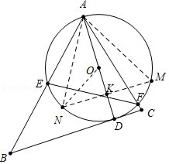
如图，△ABC中，∠ABC＝45°，∠ACB＝75°，AB＝4，D是边BC上的一个动点，以AD为直径画⊙O，分别交AB、AC于点E、F，连接EF，则线段EF长度的最小值为√6．
解：如图，∵∠ABC＝45°，∠ACB＝75°，
∴BAC＝180°﹣75°﹣45°＝60°，
由题意当AD⊥BC时，⊙O的半径最小，
∵∠EAF＝60°，是定值，
∴此时EF的值最小，
过OD的中点K作MN⊥AD交⊙O于M、N，连接ON、AN、AM，则△AMN是等边三角形，
在Rt△ABD中，∠ABC＝45°，AB＝4，
∴AD＝BD=2√2，
∴OK＝KD=√2/2，ON=√2，
在Rt△ONK中，NK＝KM=√ON²-OK²=√6/2
∴MN=√6，
∴∠EAF＝∠MAN＝60°，
∴弧EF=弧MN，
∴EF＝MN=√6
∴EF的最小值为√6.
题型二：直径所对的圆周角是90°的运用
如图，已知以△ABC的边AB为直径的⊙O经过点C，OD⊥AC交⊙O于点D，连接BD．若∠BAC＝36°，求∠ODB的度数.
解：设AC与OD相交于点E，
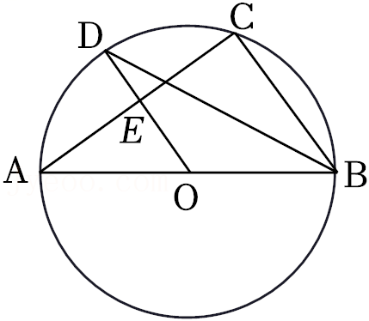
∵AB是⊙O的直径，
∴∠ACB＝90°，
∵∠BAC＝36°，
∴∠ABC＝90°﹣∠BAC＝54°，
∵OD⊥AC，
∴∠AEO＝90°，
∴∠AEO＝∠ACB＝90°，
∴OD∥BC，
∴∠ODB＝∠DBC，
∵OD＝OB，
∴∠ODB＝∠OBD，
∴∠OBD＝∠DBC=1/2∠ABC＝27°，
∴∠ODB＝∠OBD＝27°.
题型三：翻折中的圆周角的运用
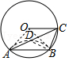
如图，AB为⊙O的一条弦，C为⊙O上一点，OC∥AB．将劣弧AB沿弦AB翻折，交翻折后的弧AB交AC于点D．若D为翻折后弧AB的中点，求∠ABC.
解：如图，连接OA，OB，BD．设∠DAB＝x．
∵弧AD=弧BD，
∴DA＝DB，
∵弧BD=弧BC，∴BD＝CD，
∴∠DAB＝∠DBA＝x，∠BDC＝∠BCD＝∠DAB+∠ABD＝2x，
∵OC∥AB，∴∠OCA＝∠DAB＝x，
∵OA＝OC＝OB，
∴∠OCB＝∠OBC＝3x，∠OAD＝∠OCA＝x，
∠OAB＝∠OBA＝2x，
∴∠OBD＝x，
∴∠CBD＝4x，
在△BDC中，∠BDC+∠DCB+∠DBC＝180°，
∴2x+2x+4x＝180°，
∴x＝22.5°，
∴∠ABC＝5x＝112.5°
题型四：利用圆周角求取值范围
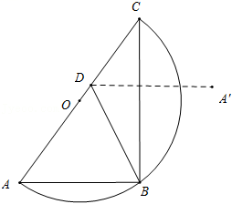
如图，点O是以AC为直径的半圆的圆心，点B在弧AC上，∠ACB＝30°，AC＝2．点D是直径AC上一动点（与点A，C不重合），记OD的长为m．连接BD，点A关于BD的对称点为点A′，当点A′落在由直径AC，弦AB，弧BC围成的封闭图形内部时（不包含边界），m的取值范围是 0＜m＜1/2 ．
解：如图，∵AC是半圆的直径，
∴∠ABC＝90°，
∵∠ACB＝30°，AC＝2，
∴AB＝1，
∵点A关于BD的对称点为点A′，
∴DA＝DA′，
当点D与点O重合时，DA＝DA′＝r，
点A′在弧BC上，m＝0；
当点D在AO中点时，
点A′在直径AC上，m=1/2,
∴m的取值范围为：0＜m＜1/2
题型五：圆周角与量角器的综合运用
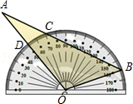
将量角器按如图所示的方式放置在三角形纸片上，使点O在半圆圆心上，点B在半圆上，边AB，AO分别交半圆于点C，D，点B，C，D对应的读数分别为160°、72°、50°，则∠A＝ 24° ．

解：如图，以EF为直径作半圆，延长BO交圆于M，连接OC，
∵点B，C，D对应的读数分别为160°、72°、50°，
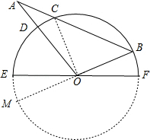
∴∠BOA＝160°﹣50°＝110°，
∠BOF＝180°﹣160°＝20°，
∠COE＝72°，
∴∠COM＝72°+20°＝92°，
∴∠B=1/2COM＝46°，
∴∠A＝180°﹣∠B﹣∠AOB＝180°﹣110°﹣46°＝24°．
题型六：圆周角中的证明
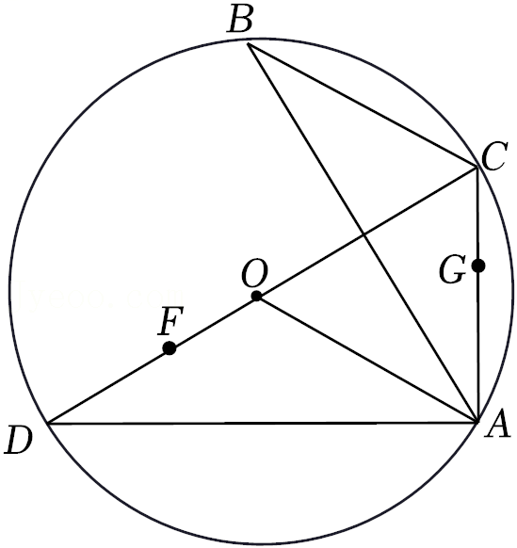
已知CD为⊙O的直径，A、B为⊙O上两点，点C为劣弧AB中点，连接DA、BA、AC，且∠B＝30°．
（1）求证：∠D＝30°；
证明：∵∠ABC＝30°，
又∵∠D＝∠ABC，
∴∠D＝30°
（2）F、G分别为线段CD、AC上两点，满足DF＝AG，连接AF、OG，取OG中点H，连接CH，请猜测AF与CH之间的数量关系，并证明．
解：结论：AF＝2CH．
理由：延长DC到T，使得CT＝CO．
∵∠AOC＝2∠ABC＝60°，OA＝OC，
∴△AOC是等边三角形，
∴∠ACO＝∠AOC＝60°，AC＝OA＝OC，
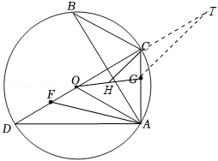
∴CT＝OC＝OA，∠AOF＝∠GCT＝120°，
∵OA＝AC，DF＝AG，
∴OF＝CG，
在△CGT和△OFA中，
OF＝CG，∠GCT和∠AOF，CT=OA
∴△CGT≌△OFA（SAS），
∴AF＝GT，
∵OH＝HG，OC＝CT，
∴GT＝2CH，
∴AF＝2CH．
题型七：圆周角中的多结论问题
如图，AB是⊙O的直径，C，D是⊙O上的点，且OC∥BD，AD与BC，OC分别相交于点E，F，则下列结论：①AD⊥BD；②∠AOC＝∠AEC；③CB平分∠ABD；④AF＝DF；⑤△CEF≌△BED．其中一定成立的结论是 ①③④ ．（填序号）
解：①∵AB是⊙O的直径，
∴∠ADB＝90°，
∴AD⊥BD，
故①正确；
②∵∠AEC＝∠ABC+∠A，∠AOC＝∠ABC+∠C，
根据图形及已知不能推出∠C＝∠A，
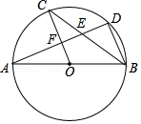
∴∠AOC≠∠AEC，
故②不正确；
③∵OC∥BD，
∴∠OCB＝∠DBC，
∵OC＝OB，
∴∠OCB＝∠OBC，
∴∠OBC＝∠DBC，
∴BC平分∠ABD，
故③正确；
④∵AB是⊙O的直径，
∴∠ADB＝90°，
∴AD⊥BD，
∵OC∥BD，
∴∠AFO＝90°，
∵点O为圆心，
∴AF＝DF，
故④正确；
⑤∵△CEF和△BED中，没有相等的边，
∴△CEF与△BED不全等，
故⑤不正确；
综上可知：其中一定成立的有①③④，
题型八：圆周角度数等于它所对弧上的圆心角的一半的运用
如图，点A，B，C在⊙O上，∠1＝40°，∠C＝25°，求∠B.
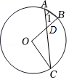
解：设OB交AC于D，
∵∠1＝40°，
∴∠BOC＝2∠1＝80°，
∵∠1+∠B+∠ADB＝180°，
∠C+∠BOC+∠ODC＝180°，∠ADB＝∠ODC，
∴∠1+∠B＝∠BOC+∠C，
∵∠C＝25°，
∴40°+∠B＝80°+25°，
∴∠B＝65°
题型九：同弧或等弧所对的圆周角相等的运用
如图，AB为⊙O的直径，弦CD⊥AB于点E，OF⊥BC于点F，∠BOF＝65°，求∠AOD.
解：∵OF⊥BC，
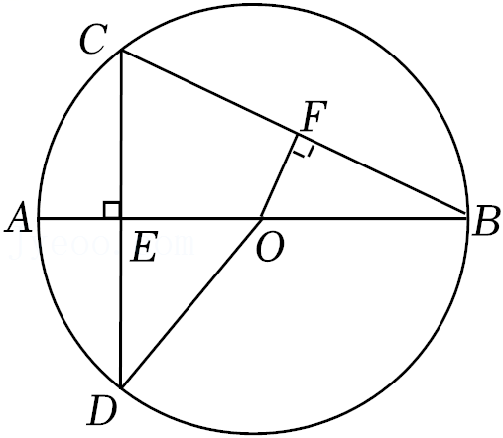
∴∠BFO＝90°，
∵∠BOF＝65°，
∴∠B＝90°﹣65°＝25°，
∵弦CD⊥AB，AB为⊙O的直径，
∴弧AC=弧AD
∴∠AOD＝2∠B＝50°
题型十：
如图，在四边形ABCD中，AB＝BC＝BD．若∠ABC＝112°，则∠ADC＝ 124 °．
解：∵AB＝BD＝BC，
∴A、D、C在以B为圆心，以AB为半径的圆上，
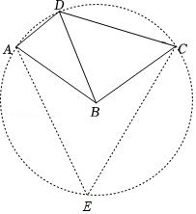
如图，作圆周角∠AEC，
∵∠ABC＝112°，
∴∠E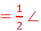ABC＝56°，
∵四边形ADCE是⊙B的圆内接四边形，
∴∠ADC+∠E＝180°，
∴∠ADC＝180°﹣56°＝124°

